**МУНИЦИПАЛЬНОЕ БЮДЖЕТНОЕ ОБЩЕОБРАЗОВАТЕЛЬНОЕ УЧРЕЖДЕНИЕ «СРЕДНЯЯ ОБЩЕОБРАЗОВАТЕЛЬНАЯ ШКОЛА №18**

**ИМЕНИ Б.Б. ГОРОДОВИКОВА»**

**План – конспект учебного занятия с использованием технологии УДЕ**

учитель начальных классов: Гаряева Валентина Борисовна

г. Элиста 2015-2016 учебный год

**Тема урока: Взаимообратные задачи. Повторение.**

**Цели урока:**

1. продолжить работу по закреплении решений взаимообратных задач, совершенствовать вычислительные навыки, решать простые уравнения, устанавливать связь между компонентами и результатом действий сложения и вычитания.
2. Развивать речь, мышление.
3. Воспитывать экологическую культуру младшего школьника, прививать любовь к родному краю.

**Оборудование**: компьютерная презентация.

**Ход урока.**

**1.Оргмомент.**

Привыкли мы к порядку,

Утром делаем зарядку

И встаем мы всякий раз

Когда учитель входит в класс.

Здравствуйте! Сядьте, ребята.

- По утрам мы делаем зарядку, чтобы наш организм окончательно проснулся, а сейчас мы проведем разминку для ума.

**2. Разминка:**

а) Найдите лишнее число:

5,1,41,15,26.

40,30,19,20,50.

12,16,34,13,18.

б) Расшифруйте ребусы:

О5,7сот, пи100лет, 3буна.

В) Геометрический материал:

Посмотрите на экран.

Сколько всего фигур?

По каким признакам можно разбить эти фигуры? (размер, цвет)

На какие две группы можно разбить эти фигуры? (криволинейные и прямолинейные)

Какая фигура находится в правом верхнем углу?

Какая фигура находится в левом нижнем углу?

Сравните количество фигур в верхнем и нижнем ряду. ( в верхнем ряду на….?......меньше,….)

- В прямоугольнике длина равна ширине

Как называется этот прямоугольник? (квадрат)

Чему равен периметр квадрата со стороной 3 см.?

3 см

3см

Г) Решим задачу:

1. Папе 38 лет, а мама на 4 года моложе. Сколько лет маме? (34)

2. Маме 34 года а папа на 4 года старше. Сколько лет папе? (38)

- Как называются эти задачи? (Эти задачи называются взаимообратными)

**3. Сообщение темы и цели урока.**

- Сегодня мы будем решать задачи с использованием технологии УДЕ.

а) Решение взаимообратных задач:

В первый день увидеть цветение лотоса поехали 14 человек, во второй день 9 человек. Сколько всего человек увидели цветение лотоса за эти дни.

Учитель делит доску на 3 колонки, ученики делят страницу в тетради также на 3 колонки. Решаем задачу в 1 колонке:

|  |  |  |
| --- | --- | --- |
| 14,9, |  |  |
| 14+9=23 |  |  |

Мы решили прямую задачу. К данной прямой задаче составьте 2 взаимообратные задачи.

*Первая обратная задача Вторая обратная задача*

|  |  |  |
| --- | --- | --- |
|  | , 9, 23 | 14, , 23 |
|  | 23-9=14 | 23-14=9 |

 Лотос – очень древний цветок, ему более 100 млн. лет. У нас в Калмыкии лотос растет в воде, в дельте реки Волга, которая впадает в Каспийское море. На флаге нашей республики изображен лотос, который символизирует мудрость и жизни. Посмотреть цветение этих удивительных цветов можно в июле месяце.

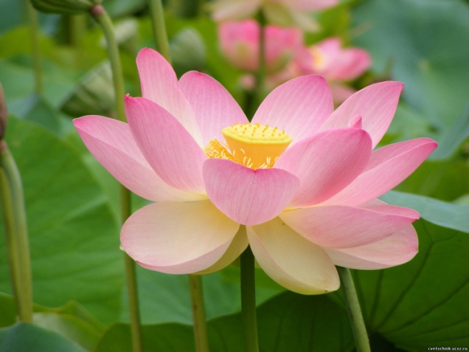

- Ребята, отгадайте загадку:

Посмотри, мой милый друг,

Что находится вокруг?

Небо светло-голубое,

Солнце светит золотое.

Ветер листьями играет,

Тучка в небе проплывает.

Поле, речка и трава,

Горы, воздух и листва.

Птицы, звери и леса,

Гром, туманы и роса.

Человек и время года –

Это все вокруг…(природа)

Взаимоотношение между человеком и природой очень хрупкое. Давайте мы узнаем название науки, которая занимается охраной окружающей среды.

б) Расставьте правильно знаки сложения и вычитания, и мы узнаем как называется эта наука.

12 □ 5 □ 1=8 (Э)

16 □ 8 □ 9=17 (К)

9 □ 7 □ 6=10 (О)

4 □ 8 □ 6=18 (Л)

8 □ 8 □ 4=12 (О)

15 □ 9 □ 3=21 (Г)

13 □ 4 □ 8=16 (И)

25 □ 6 □ 3=16 (Я)

- Ребята, мы решили примеры. И какое же слово у нас получилось? (ЭКОЛОГИЯ)

- Экология – это наука, которая занимается охраной окружающей среды.

**4. Физминутка**

Мы бродили по полям,

По лесам бродили

И делили пополам

Все, что находили.

Тебе – цветок

И мне – цветок!

Тебе – грибок

И мне – грибок!

Речку мы делить не стали,

Словно маленький орех.

Ведь леса, поля и дали

В мире созданы для всех.

**5. Закрепление изученного материала**

Работа в тетрадях.

а) В Калмыкии остро стоит проблема с питьевой водой. Ели вы увидите, что из крана в столовой, кухне, туалете, ванной бежит вода, то нужно обязательно закрыть кран. Экономный расход воды также относится к экологии.

Решение задачи. Условие: Из не выключенного крана на кухне (тонкая струя) за сутки вытекает 20 литров воды, а в ванне (средняя струя) 30 литров воды, а из бачка туалета 25 литров. Сколько литров воды вытекает из не выключенных кранов в сутки.

Решение:

|  |  |  |  |
| --- | --- | --- | --- |
| *Прямая задача* | *1 Обратная задача* | *2 Обратная задача* | *3 Обратная задача* |
| 20,30,25, | ,30,25 ,75 | 20, ,25,75 | 20,30, ,75 |
| 20+30=50 | 75-30=45 | 75-20=55 | 75-20=55 |
| 50+25=75 | 45-25=20 | 55-25=30 | 55-30=25 |

Делаем выводы: Закрыв воду в кране, мы экономим и бережем нашу воду.

б) Решение деформированных примеров, с последующим решением уравнения.

1.) - Правильно подобрав нужный компонент примера и записав это число в клетку мы узнаем запрещающие знаки в природе.

20+ =70 -15=40

Запрещающие знаки в природе (выходят на экране):

1. Не рвать цветы.
2. Не ломать ветки на деревьях.
3. Не разжигать костры.
4. Не оставлять мусор.

2.) – Составьте два уравнения на основе этих деформированных примеров, и мы узнаем разрешающие знаки в природе.

Решение этих примеров в форме уравнения:

20+Х = 70 Х-15=40

Х=70-20 Х=40+15

Х=50 Х=55

20+50=70 55-15=40

70=70 40=40

Разрешающие знаки в природе (выходят на экране):

1. Сажать цветы и деревья
2. Делать кормушки для птиц, подкармливать животных
3. Бережно относиться к природе.

**Если растения и животные будут уничтожены, то и человека не будет на земле.** (выходит на экране)

**6. Итог урока:**

-Чем мы занимались сегодня на уроке? (решали взаимообратные задачи, ….)

- Чем интересны эти задачи? (тем, что можно составлять и решать обратные задачи)

- Что вы узнали нового? (Экология)

- Я хочу прочитать вам стихотворение, которое является заветом нам с вами.

Любите родную природу –

Озера, леса и поля.

Ведь это же наша с тобою

Навеки родная земля.

На ней мы с тобою родились,

Живем мы с тобою на ней!

Так будем же, люди, все вместе

Мы к ней относиться добрей.

**7. Оценивание детей.**

**8. Домашнее задание.**